附件1
XXXXXX项目
前端需求说明书
版本<X.X>
青岛港科技有限公司
XXXX年XX月XX日

修订历史记录
日期 | 版本 | 说明 | 作者 | 审核

1需求概述

1.1系统总体功能
通过思维导图描述系统总体功能。
例：
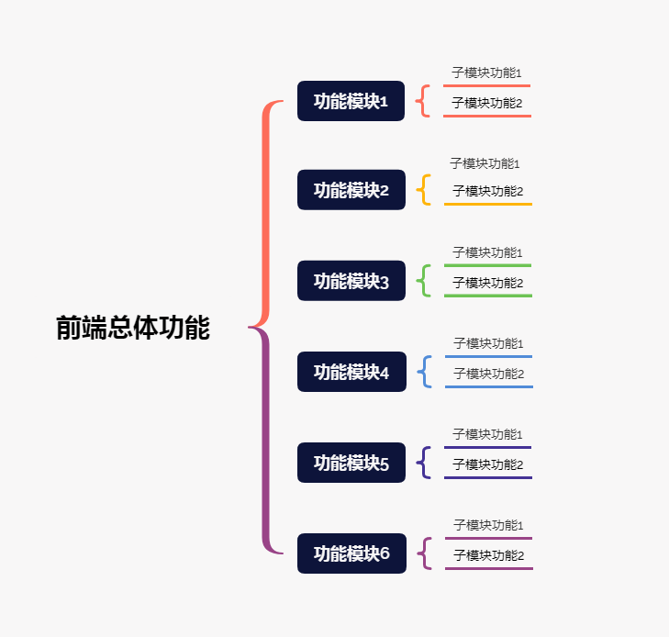

1.2业务逻辑流程
通过流程图进行描述。
例：
1、申请发票流程图

2功能描述

2.1功能名称

2.1.1功能概述
简要描述功能需求点及其设计，目的在于清晰地定义各模块的需求细节及逻辑流程。

2.1.2用户角色
列出该功能实际操作中包含的用户角色。

2.1.3功能界面及描述
2.1.3.1页面原型图
通过Axure或Sketh进行页面原型设计，产品原型要求字段、功能与实际需求一致，开发人员能从原型中了解产品的布局和交互性。
2.1.3.2按钮说明
详细说明页面中每个按钮的功能。
例：复制按钮：点击复制按钮后，将当前选中的数据行复制并自动新增一条数据，避免用户重复填写。
2.1.3.3处理逻辑说明
对数据的处理逻辑进行说明。
例：用户删除车队时，需要先删除车队下挂靠的车辆。
2.1.3.4交互逻辑说明
对页面交互操作的逻辑进行说明。
例：点击支付按钮时，弹出窗口让用户选择支付方式，选择后跳转到相应支付页面。
2.1.3.5UI层面
对UI展现上的要求进行说明。
例：当图片为空时，显示占位图。
2.1.3.6调用接口描述
说明此功能中需要调用的接口。

